LAPORAN PRAKTIKUM
ALGORITMA PEMROGRAM II
PEMROGRAMAN WEB PART 2



Disusun Oleh:
Ahnaf Umar
164241025

TEKNOLOGI SAINS DATA
FAKULTAS TEKNOLOGI MAJU DAN MULTIDISIPLIN
UNIVERSITAS AIRLANGGA
2025

Ide konten

Di era digital yang serba cepat dan penuh distraksi, masyarakat modern menghadapi tantangan besar dalam mengelola waktu, menjaga kesehatan mental dan fisik, serta mempertahankan produktivitas harian. Banyak orang merasa kewalahan dengan jadwal yang padat, informasi yang terus mengalir, dan kesulitan menemukan keseimbangan hidup yang sehat.
Di sisi lain, kemajuan teknologi kecerdasan buatan (AI) telah membuka peluang baru dalam personalisasi layanan, otomatisasi aktivitas sehari-hari, dan peningkatan efisiensi kerja. Namun, masih sedikit produk yang benar-benar mengintegrasikan seluruh aspek kehidupan—produktivitas, kesehatan, dan gaya hidup—dalam satu platform yang mudah digunakan.
Melihat kebutuhan ini, NeuraLife hadir sebagai solusi inovatif: sebuah asisten AI pribadi yang tidak hanya membantu pengguna menyusun jadwal dan menyelesaikan tugas, tetapi juga memahami kebiasaan, memberikan saran personal, hingga memantau kesehatan pengguna secara real-time melalui integrasi dengan wearable devices.

Dengan menggabungkan kekuatan AI, desain yang intuitif, dan pendekatan yang human-centered, NeuraLife bukan sekadar aplikasi, tetapi partner cerdas dalam menjalani kehidupan modern. Produk ini ditujukan untuk berbagai segmen pengguna seperti pelajar, profesional, freelancer, hingga ibu rumah tangga yang ingin hidup lebih efektif dan terarah.

Kode
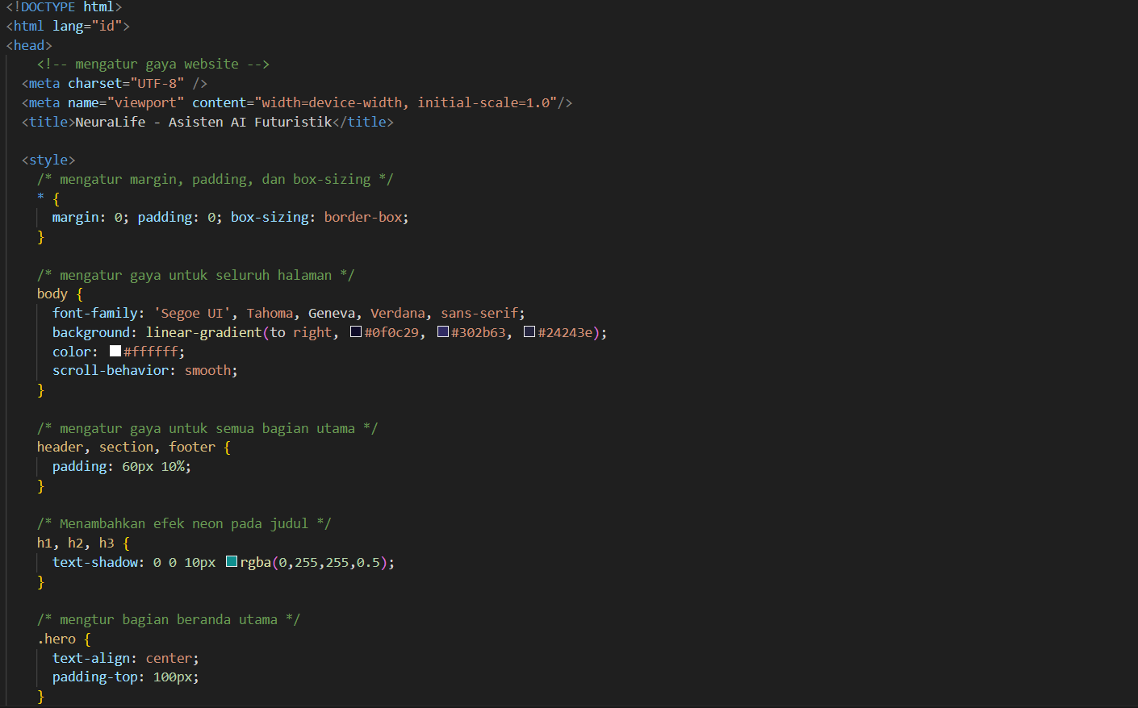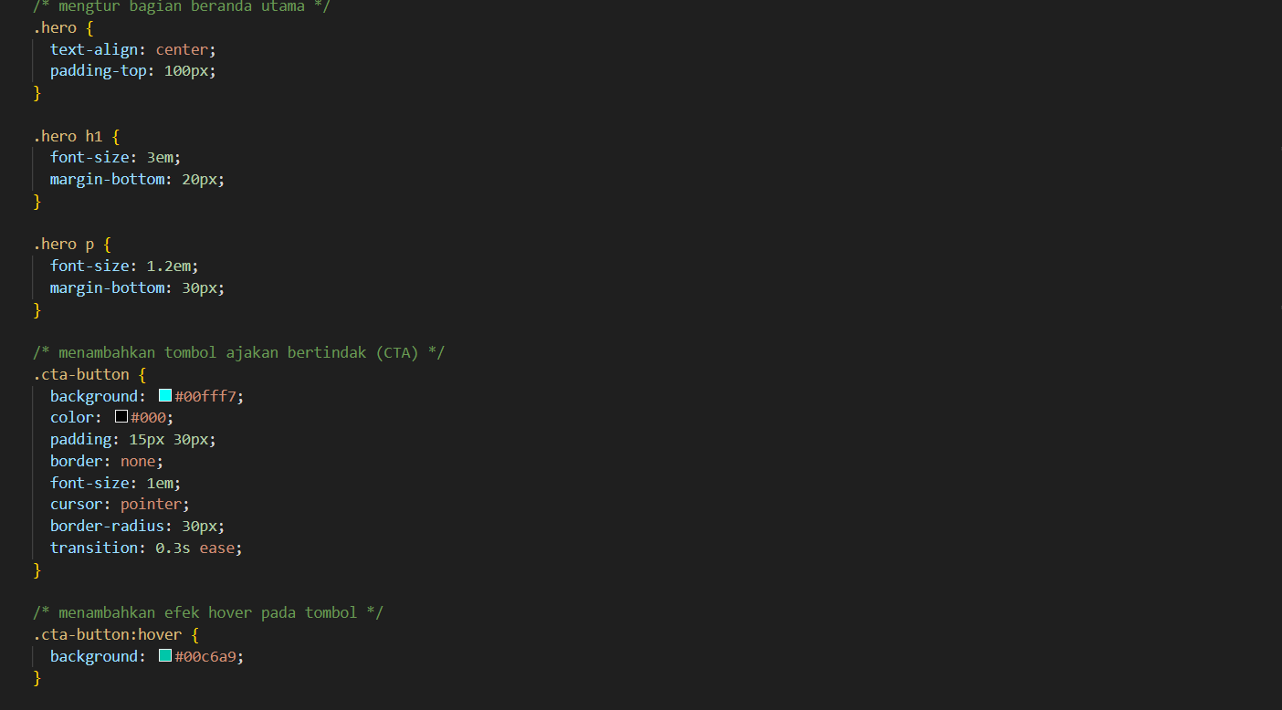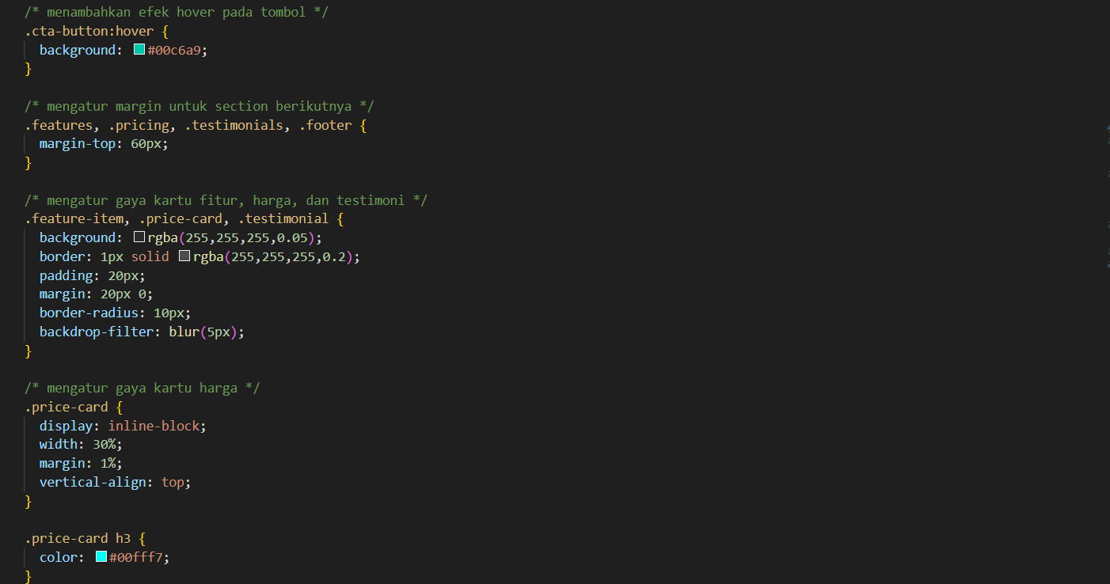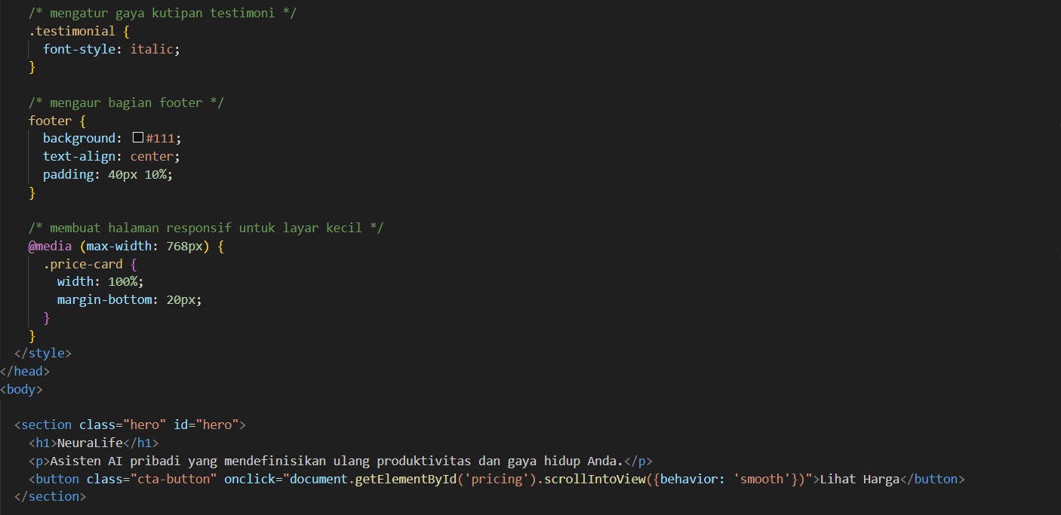
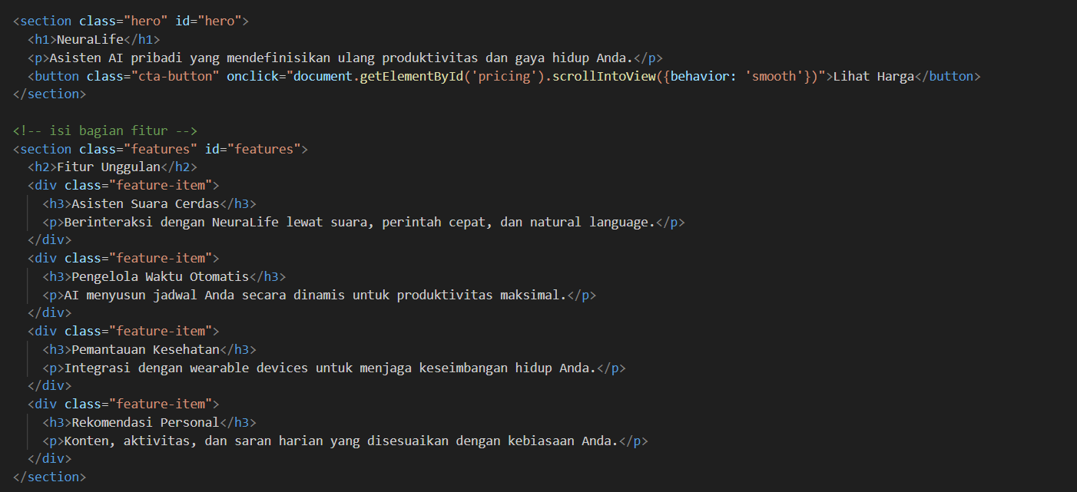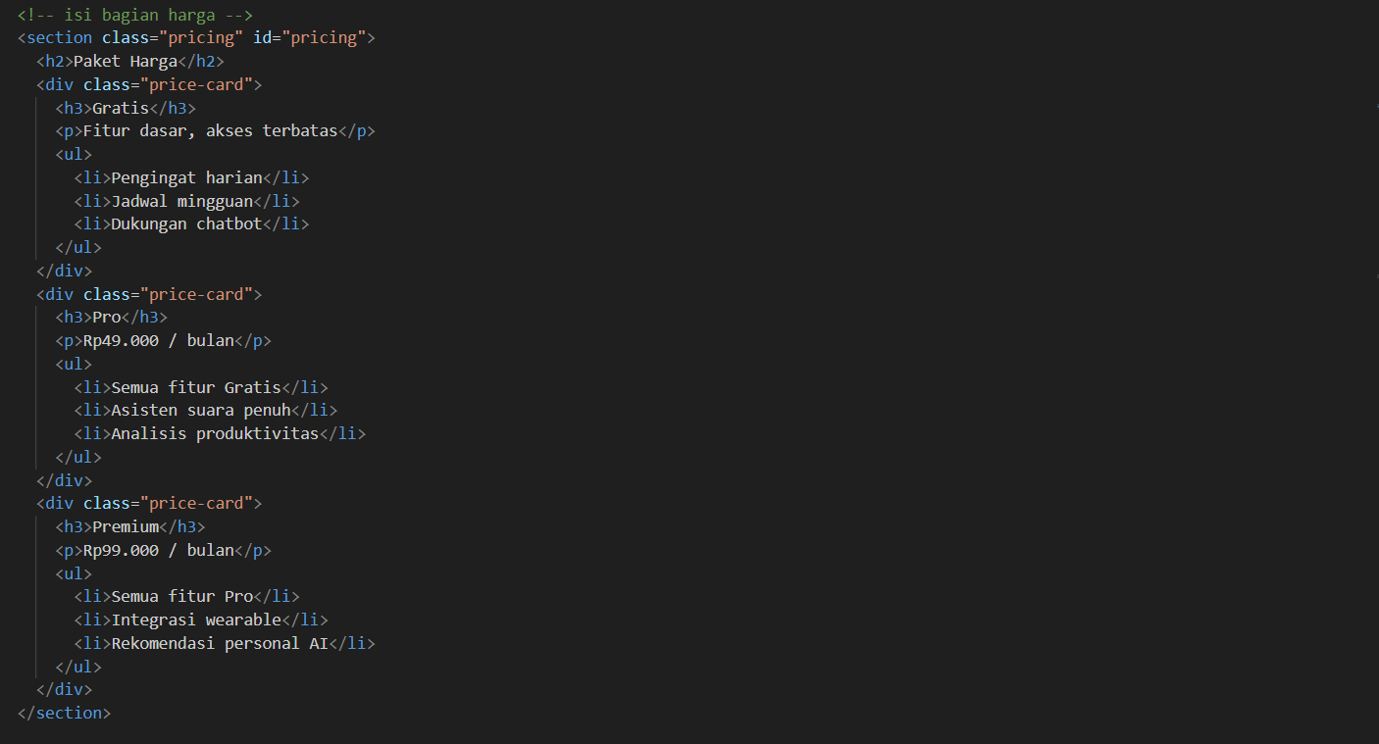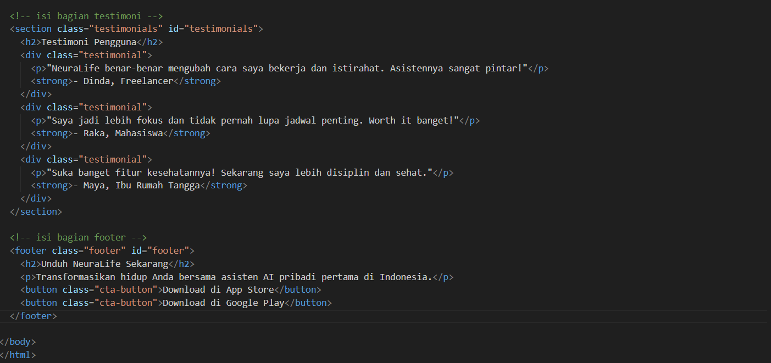

Hasil

